南方多利增强债券型证券投资基金2011年第1季度报告

2011年3月31日

基金管理人：南方基金管理有限公司
基金托管人：中国工商银行股份有限公司
报告送出日期：2011年4月25日

§1 重要提示
基金管理人的董事会及董事保证本报告所载资料不存在虚假记载、误导性陈述或重大遗漏,并对其内容的真实性、准确性和完整性承担个别及连带责任。 基金托管人中国工商银行股份有限公司根据本基金合同规定,于2011年4月18日复核了本报告中的财务指标、净值表现和投资组合报告等内容,保证复核内容不存在虚假记载、误导性陈述或者重大遗漏。
基金管理人承诺以诚实信用、勤勉尽责的原则管理和运用基金资产,但不保证基金一定盈利。 基金的过往业绩并不代表其未来表现。
投资有风险,投资者在作出投资决策前应仔细阅读本基金的招募说明书。
本报告中财务资料未经审计。
本报告期自2011年1月1日起至2011年3月31日止。

§2 基金产品概况
基金简称: | 南方多利增强债券
交易代码: | 202102
基金运作方式: | 契约型开放式
基金合同生效日: | 2007年8月28日
报告期末基金份额总额: | 820076093.87份
投资目标： | 本基金属于债券型基金，投资目标是在债券稳定收益的基础上，通过股票一级市场申购等投资手段积极投资获取高于投资基准的收益.
投资策略: | （一）债券投资策略首先我们根据宏观经济分析、资金面动向分析和投资人行为分析判断未来利率期限结构变化，并充分考虑组合的流动性管理的实际情况，配置债券组合的久期和债券组合结构；其次，结合信用分析、流动性分析、税收分析等综合影响确定债券组合的类属配置；再次，在上述基础上利用债券定价技术，进行个券选择，选择被低估的债券进行投资。在具体投资操作中，我们采用骑乘操作、放大操作、换券操作等灵活多样的操作方式，获取超额的投资收益。（二）新股投资策略目前股票发行价格与二级市场价格之间存在一定的价差，新股申购成为一种风险较低的投资方式。本基金通过对宏观经济以及上市公司的基本面深入研究，并结合金融工程数量化模型，对于拟发行上市的新股等权益类资产进行合理估值，制定相应的申购和择时卖出策略。
业绩比较基准: | 中央国债登记结算公司中债总指数（全价）。
风险收益特征: | 本基金为债券型基金，属证券投资基金中的低风险品种，预期收益高于货币市场基金，风险低于混合型基金。
基金管理人: | 南方基金管理有限公司
基金托管人: | 中国工商银行股份有限公司
下属两级基金简称： | 南方多利增强债券A | 南方多利增强债券C
下属两级交易代码： | 202103 | 202102
下属两级基金报告期末份额总额： | 130,087,405.25份 | 689,988,688.62份
注：1.本基金系原南方多利中短期债券投资基金于2007年8月28日转型而来。
2.本基金在交易所行情系统净值揭示等其他信息披露场合下，可简称为“南方多利”。
3.本基金自2009年9月23日起增加A类收费模式，原有收费模式称为C类。
§3主要财务指标和基金净值表现
3.1 主要财务指标
单位：人民币元
主要财务指标 | 报告期（ 2011年1月1日 － 2011年3月31日 ）
 | 南方多利增强债券A | 南方多利增强债券C
1．本期已实现收益 | 2,800,470.07 | 15,488,175.51
2．本期利润 | -1,054,833.20 | 4,561,472.84
3．加权平均基金份额本期利润 | -0.0083 | 0.0069
4．期末基金资产净值 | 135,252,513.95 | 717,248,327.48
5．期末基金份额净值 | 1.0397 | 1.0395
注：1.本期已实现收益指基金本期利息收入、投资收益、其他收入(不含公允价值变动收益)扣除相关费用后的余额,本期利润为本期已实现收益加上本期公允价值变动损益。
2.所述基金业绩指标不包括持有人认购或交易基金的各项费用，计入费用后实际收益水平要低于所列数字。
3.2 基金净值表现
3.2.1本报告期基金份额净值增长率及其与同期业绩比较基准收益率的比较
南方多利增强债券A
阶段 | 净值增长率（1） | 净值增长率标准差（2） | 业绩比较基准收益率（3） | 业绩比较基准收益率标准差（4） | (1)－(3) | (2)－(4)
过去三个月 | 0.79% | 0.31% | 0.08% | 0.10% | 0.71% | 0.21%
南方多利增强债券C
阶段 | 净值增长率（1） | 净值增长率标准差（2） | 业绩比较基准收益率（3） | 业绩比较基准收益率标准差（4） | (1)－(3) | (2)－(4)
过去三个月 | 0.70% | 0.31% | 0.08% | 0.10% | 0.62% | 0.21%

3.2.2 自基金合同生效以来基金份额累计净值增长率变动及其与同期业绩比较基准收益率变动的比较
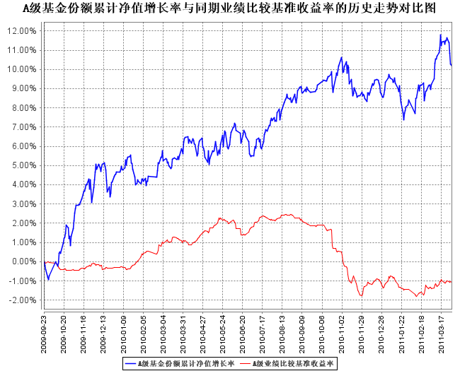
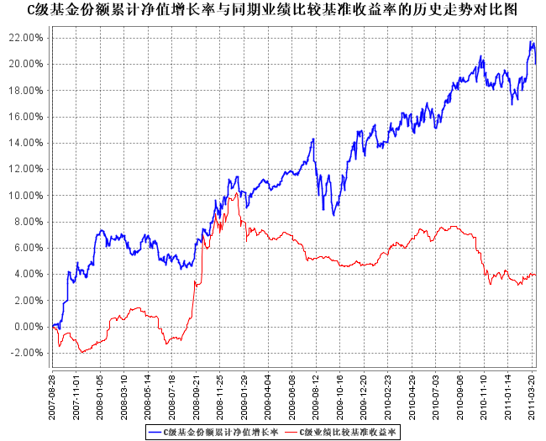
注：1.本基金系原南方多利中短期债券投资基金于2007年8月28日转型而来。
2. 本基金自2009年9月23日起增加A类收费模式，原有收费模式称为C类。

§4 管理人报告
4.1 基金经理（或基金经理小组）简介
姓名 | 职务 | 任本基金的基金经理期限 |  | 证券从业年限 | 说明
姓名 | 职务 | 任职日期 | 离任日期 | 证券从业年限 | 说明
李璇 | 本基金基金经理 | 2010年9月21日 | - | 3 | 女，清华大学金融学学士、硕士，3年基金行业从业经验，具有基金从业资格。2007年加入南方基金管理有限公司固定收益部，担任信用债高级分析师。2010年9月至今，担任南方多利、南方宝元基金经理。

4.2 管理人对报告期内本基金运作遵规守信情况的说明
本报告期内，本基金管理人严格遵守《中华人民共和国证券投资基金法》、《证券投资基金运作管理办法》、《证券投资基金销售管理办法》和《证券投资基金信息披露管理办法》等有关法律法规及各项实施准则、《南方多利增强债券型证券投资基金基金合同》和其他有关法律法规的规定，本着诚实信用、勤勉尽责的原则管理和运用基金资产，在严格控制风险的基础上，为基金持有人谋求最大利益。本报告期内，基金运作整体合法合规，没有损害基金持有人利益。基金的投资范围、投资比例及投资组合符合有关法律法规及基金合同的规定。
4.3 公平交易专项说明
4.3.1 公平交易制度的执行情况
本报告期内，本基金管理人严格执行《证券投资基金管理公司公平交易制度指导意见》，完善相应制度及流程，通过系统和人工等各种方式在各业务环节严格控制交易公平执行，公平对待旗下管理的所有基金和投资组合。
4.3.2 本投资组合与其他投资风格相似的投资组合之间的业绩比较
本基金管理人没有管理与本基金投资风格相似的其他投资组合。
4.3.3 异常交易行为的专项说明
本基金于本报告期内不存在异常交易行为。
4.4报告期内基金的投资策略和业绩表现的说明
4.4.1 报告期内基金投资策略和运作分析
控通胀是一季度政策的主旋律，自货币政策回归稳健以来央行共调整存贷款利率四次、调整存款准备金率六次，其中有两次存贷款利率调整、三次存款准备金率调整发生在今年。债券市场在对紧缩政策已有较为充分的预期的情况下，呈现出窄幅震荡的走势，一季度国债收益率基本持平，政策性金融债和信用债受供给压力影响收益率上行，持有债券基本可获得正回报，但回报幅度有限。权益类市场大小盘股票走势分化，代表大盘蓝筹的沪深300指数小幅上涨，而中小板指和创业板指则延续了去年四季度以来的调整行情；转债市场在扩容压力以及股市情绪不稳的情况下，估值有所下降。 债券投资方面，基于我们对债券市场利率风险尚存、但绝对收益率已较具吸引力的判断，南方多利增强基金主要侧重于信用债和含权类利率债的投资。一方面对信用债进行了重点配置，在一级市场积极参与信用债投资，在二级市场积极寻找定价偏差带来的机会，对信用债的结构进行调整，在信用债投资上获取了超额收益；另一方面注意控制利率风险，将利率债的配置重点放在含权类金融债方面，其中国开行发行的可调换shibor债取得了较好的收益。新股投资方面，我们充分认识到个股选择在新的IPO制度下的重要性，坚持价值投资理念，选择成长性较好和安全性较高的公司参与报价。可转债投资方面，我们主要选择估值较低、下跌空间有限的转债进行参与，其中重点参与了银行、石化行业的大盘转债。
4.4.2 报告期内基金的业绩表现
本报告期南方多利增强A级基金净值增长率为0.79%，同期业绩比较基准增长率为0.08%；南方多利增强C级基金净值增长率为0.70%，同期业绩比较基准增长率为0.08%。
4.5 管理人对宏观经济、证券市场及行业走势的简要展望
二季度紧缩货币政策将逐步作用于内需，未来中国的政策仍将在经济和通胀中博弈。预计三四月份是短期通胀高点，但二季度通胀压力仍大，非食品价格对CPI造成的上行压力可能导致通胀超预期，因此政策短期内可能会犹豫，但放松的可能性较小。债券市场整体趋势性机会仍需等待，信用债的高持有收益不仅降低了我们的等待成本，也为利率上行风险提供了较好的保护，但信贷紧缩背景下部分债券的信用风险值得关注。我们将在积极选择信用债配置的同时，密切关注整体债券市场的趋势性投资机会。新股方面，随着发行制度的完善，未来新股收益分化将成为常态，我们将继续认真研究，选择有价值的公司和新股进行重点参与。转债方面，在股市下跌和扩容压力下，目前部分转债已处于价值区间，下跌风险有限，我们将坚持在合理评估其投资价值的基础上进行投资。我们将继续秉承价值投资理念，做好资产类属配置，选择相对透明且估值合理的品种，力争为客户获取稳健、安全的收益。
§5投资组合报告
5.1报告期末基金资产组合情况
序号 | 项目 | 金额（元） | 占基金总资产的比例（%）
1 | 权益投资 | 127,095,565.03 | 12.22
 | 其中：股票 | 127,095,565.03 | 12.22
2 | 固定收益投资 | 839,440,457.11 | 80.72
 | 其中：债券 | 839,440,457.11 | 80.72
 | 资产支持证券 | - | -
3 | 金融衍生品投资 | - | -
4 | 买入返售金融资产 | - | -
 | 其中：买断式回购的买入返售金融资产 | - | -
5 | 银行存款和结算备付金合计 | 16,301,853.50 | 1.57
6 | 其他资产 | 57,150,148.57 | 5.50
7 | 合计 | 1,039,988,024.21 | 100.00

5.2 报告期末按行业分类的股票投资组合
代码 | 行业类别 | 公允价值（元） | 占基金资产净值比例(%)
A | 农、林、牧、渔业 | 19,336,000.00 | 2.27
B | 采掘业 | - | -
C | 制造业 | 57,611,213.86 | 6.76
C0 | 食品、饮料 | - | -
C1 | 纺织、服装、皮毛 | - | -
C2 | 木材、家具 | - | -
C3 | 造纸、印刷 | - | -
C4 | 石油、化学、塑胶、塑料 | 15,500.00 | 0.00
C5 | 电子 | 24,905,000.00 | 2.92
C6 | 金属、非金属 | 9,414,719.16 | 1.10
C7 | 机械、设备、仪表 | 23,275,994.70 | 2.73
C8 | 医药、生物制品 | - | -
C99 | 其他制造业 | - | -
D | 电力、煤气及水的生产和供应业 | 922,281.92 | 0.11
E | 建筑业 | - | -
F | 交通运输、仓储业 | - | -
G | 信息技术业 | 20,451,200.00 | 2.40
H | 批发和零售贸易 | 1,203,862.18 | 0.14
I | 金融、保险业 | - | -
J | 房地产业 | - | -
K | 社会服务业 | 26,147,000.00 | 3.07
L | 传播与文化产业 | 1,424,007.07 | 0.17
M | 综合类 | - | -
 | 合计 | 127,095,565.03 | 14.91

5.3 报告期末按公允价值占基金资产净值比例大小排序的前十名股票投资明细
序号 | 股票代码 | 股票名称 | 数量（股） | 公允价值（元） | 占基金资产净值比例（％）
1 | 300187 | 永清环保 | 550,000 | 26,147,000.00 | 3.07
2 | 300162 | 雷曼光电 | 650,000 | 23,601,500.00 | 2.77
3 | 300167 | 迪威视讯 | 440,000 | 20,451,200.00 | 2.40
4 | 300189 | 神农大丰 | 800,000 | 19,336,000.00 | 2.27
5 | 300173 | 松德股份 | 680,000 | 16,830,000.00 | 1.97
6 | 000630 | 铜陵有色 | 336,721 | 9,414,719.16 | 1.10
7 | 601799 | 星宇股份 | 229,007 | 5,253,420.58 | 0.62
8 | 300133 | 华策影视 | 15,413 | 1,424,007.07 | 0.17
9 | 002475 | 立讯精密 | 30,000 | 1,303,500.00 | 0.15
10 | 601116 | 三江购物 | 70,237 | 1,203,862.18 | 0.14

5.4报告期末按债券品种分类的债券投资组合
序号 | 债券品种 | 公允价值（元） | 占基金资产净值比例（％）
1 | 国家债券 | - | -
2 | 央行票据 | 48,450,000.00 | 5.68
3 | 金融债券 | 178,552,450.00 | 20.94
 | 其中：政策性金融债 | 178,552,450.00 | 20.94
4 | 企业债券 | 421,744,960.49 | 49.47
5 | 企业短期融资券 | - | -
6 | 可转债 | 190,693,046.62 | 22.37
7 | 其他 | - | -
8 | 合计 | 839,440,457.11 | 98.47

5.5 报告期末按公允价值占基金资产净值比例大小排名的前五名债券投资明细
序号 | 债券代码 | 债券名称 | 数量（张） | 公允价值（元） | 占基金资产净值比例（％）
1 | 110217 | 11国开17 | 1,000,000 | 100,210,000.00 | 11.75
2 | 113001 | 中行转债 | 554,880 | 59,405,452.80 | 6.97
3 | 110015 | 石化转债 | 524,370 | 56,642,447.40 | 6.64
4 | 1180007 | 11渝城投债 | 500,000 | 50,325,000.00 | 5.90
5 | 1101018 | 11央票18 | 500,000 | 48,450,000.00 | 5.68

5.6 报告期末按公允价值占基金资产净值比例大小排名的前十名资产支持证券投资明细
本基金本报告期末未持有资产支持证券。
5.7 报告期末按公允价值占基金资产净值比例大小排名的前五名权证投资明细
本基金本报告期末未持有权证。
5.8 投资组合报告附注
5.8.1 本基金投资的前十名证券的发行主体本期没有出现被监管部门立案调查，或在报告编制日前一年内受到公开谴责、处罚的情形
5.8.2 本基金投资的前十名股票没有超出基金合同规定的备选股票库。
5.8.3 其他资产构成
序号 | 名称 | 金额（元）
1 | 存出保证金 | 250,000.00
2 | 应收证券清算款 | 46,829,886.73
3 | 应收股利 | -
4 | 应收利息 | 7,518,914.22
5 | 应收申购款 | 2,551,347.62
6 | 其他应收款 | -
7 | 待摊费用 | -
8 | 其他 | -
9 | 合计 | 57,150,148.57

5.8.4 报告期末持有的处于转股期的可转换债券明细
序号 | 债券代码 | 债券名称 | 公允价值(元) | 占基金资产净值比例（％）
1 | 113001 | 中行转债 | 59,405,452.80 | 6.97
2 | 125709 | 唐钢转债 | 16,715,209.92 | 1.96
3 | 110003 | 新钢转债 | 16,538,702.00 | 1.94
4 | 110007 | 博汇转债 | 2,832,730.00 | 0.33
5 | 110009 | 双良转债 | 2,360,400.00 | 0.28
6 | 125731 | 美丰转债 | 1,433,748.00 | 0.17
7 | 110078 | 澄星转债 | 740,415.40 | 0.09

5.8.5 报告期末前十名股票中存在流通受限情况的说明
序号 | 股票代码 | 股票名称 | 流通受限部分的公允价值(元) | 占基金资产净值比例（%） | 流通受限情况说明
1 | 300187 | 永清环保 | 26,147,000.00 | 3.07 | 新股锁定
2 | 300162 | 雷曼光电 | 23,601,500.00 | 2.77 | 新股锁定
3 | 300167 | 迪威视讯 | 20,451,200.00 | 2.40 | 新股锁定
4 | 300189 | 神农大丰 | 19,336,000.00 | 2.27 | 新股锁定
5 | 300173 | 松德股份 | 16,830,000.00 | 1.97 | 新股锁定
6 | 601799 | 星宇股份 | 5,253,420.58 | 0.62 | 新股锁定
7 | 601116 | 三江购物 | 1,203,862.18 | 0.14 | 新股锁定

§6 开放式基金份额变动
单位：份
项目 | 南方多利增强债券A | 南方多利增强债券C
本报告期期初基金份额总额 | 208,381,614.35 | 642,531,333.06
报告期期间基金总申购份额 | 126,261,225.97 | 564,278,115.70
报告期期间基金总赎回份额 | 204,555,435.07 | 516,820,760.14
报告期期间基金拆分变动份额 | - | -
本报告期期末基金份额总额 | 130,087,405.25 | 689,988,688.62

§7备查文件目录
7.1 备查文件目录
1、《南方多利增强债券型证券投资基金基金合同》。
2、《南方多利增强债券型证券投资基金托管协议》。
3、南方多利增强债券型证券投资基金2011年1季度报告原文。

7.2 存放地点
深圳市福田中心区福华一路6号免税商务大厦31-33楼
7.3 查阅方式
网站：http://www.nffund.com

